**Инструкция по установке и началу работы ПО “ПО управления закалкой ж/д колёс Wheelthermohardening”**

**Содержание**

Аннотация 3

Системные требования 3

Процесс установки ПО: 3

Процесс завершения работы ПО 4

Контакты 4

# **Аннотация**

Настоящий документ содержит информацию, необходимую для установки ПО “ПО управления закалкой ж/д колёс Wheelthermohardening”.

# 

# **Системные требования**

ПО “ПО управления закалкой ж/д колёс Wheelthermohardening” функционирует в составе специализированной установки, именуемой закалочным столом.

Минимальные системные требования для установки и эксплуатации ПО следующие:

* Оперативная память: от 1 Гбайт, рекомендуется 8+ Гбайт.
* Операционная система: Linux x86-64.
* Жёсткий диск: от 32 Гбайт, рекомендуется 200+ Гбайт.
* Сеть: порт Ethernet.
* Периферийное оборудование: возможно использование без монитора.

# **Процесс установки ПО:**

Установка происходит путем копирования исполняемых файлов ПО “ПО управления закалкой ж/д колёс Wheelthermohardening” в нужную директорию на вашем компьютере.

* Создайте файл сервиса для systemd в папке /etc/systemd/system/. Файл может иметь имя wheelthermohardening.service и должен содержать следующие строки:

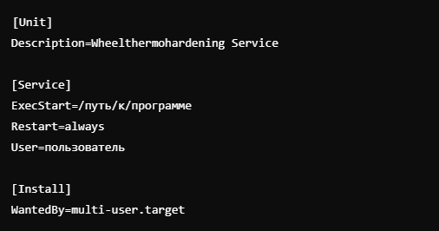

* Перезагрузите systemd для применения изменений: sudo systemctl daemon-reload
* Для автозапуска программы выполните: sudo systemctl enable wheelthermohardening.service
* Если используется нерезервированная конфигурация ПО или проводится отладка ПО, то оно запускается с использованием утилиты systemctl: sudo systemctl start wheelthermohardening.service
* Если ПО используется в реальном проекте, то запускается с помощью менеджера ресурсов кластера Pacemaker: crm resource start wheelthermohardening

# **Процесс завершения работы ПО**

* Чтобы остановить программу через systemd, нужно выполнить: sudo systemctl stop wheelthermohardening.service
* Остановить программу через Pacemaker (если используется кластер): crm resource stop wheelthermohardening

# **Контакты**

Для контактов с командой разработчиков просьба обращаться по следующим контактам:

**Тел.:** 8-800-550-41-76

**e-mail:** hotline@mail.npptec.ru